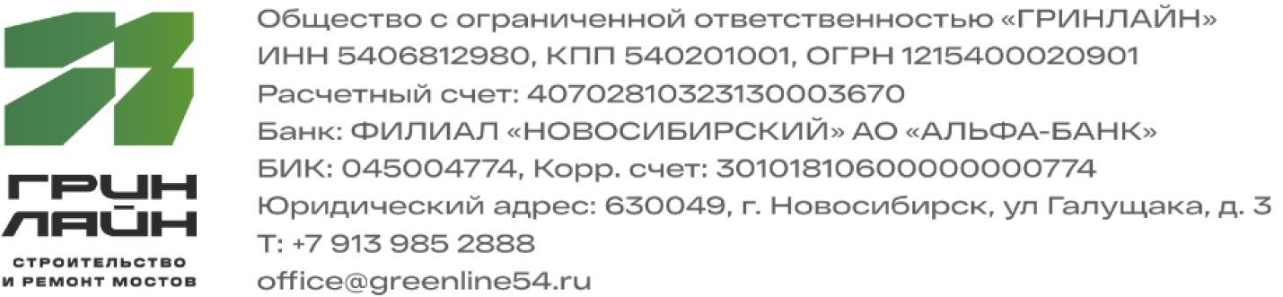
Генеральному директору
ООО «СК «Автодор»
Шайдуллину Р.Ф.
Исх. № 13/11/26 от 13.11.2026
Письмо о намерениях

Уважаемый Рамиль Фоатович!
ООО «ГРИНЛАЙН» предлагает свои услуги в качестве субподрядчика на объектах ООО «СК «Автодор»: искусственные сооружения, подпорные и противооползневые сооружения, монолитные и бетонные работы.
Мы знаем о ваших закупках по объектам «Обход Адлера» (эстакада, мостовой переход через р. Кудепста, разворотный путепровод) и А-104 (съезды, подпорные стены) и готовы в них участвовать. При этом просим рассматривать нас не только по этим объектам: готовы работать на любом объекте компании и в любом регионе, где вам сейчас нужны исполнители.
ООО «ГРИНЛАЙН» — строительная компания из Новосибирска. Ядро команды — инженеры и мастера с многолетним стажем в мостостроении. Наши специалисты участвовали в строительстве Бугринского моста через р. Обь в Новосибирске и новой горной автомобильной дороги в Республике Алтай. У компании собственные ИТР и рабочие бригады. Бетонируем в том числе зимой, работаем вахтой в других регионах.
Компанию поддерживает инвестор, который готов выступить гарантом и кредитором. Поэтому мы можем предоставить обеспечение исполнения обязательств и выйти на объект без задержек с финансированием.
Объекты компании 2025–2026 годов (8 объектов на 151,5 млн руб., в том числе по госконтрактам):
- ремонт мостов через реки Кама и Омь (Омская обл., НСО), субподряд у ООО «НСК» — 36,7 млн руб.;
- капитальный ремонт подпорной стенки и лестничного спуска к вокзалу «Новосибирск-Южный» (МКУ «Гормост») — 35,5 млн руб.;
- ремонт подпорной стены на ул. Ипподромской, г. Новосибирск (МКУ «Гормост») — 23,3 млн руб.;
- мостовой переход при реконструкции автодороги Сузун – Битки – Преображенка у с. Болтово (НСО), субподряд у ООО «Эллипс» — 11,9 млн руб.;
- мосты через реки Карпысак и Малые Изылы, Тогучинский район НСО (ГКУ НСО ТУАД) — 5,7 млн руб.;
- строительство магазина с благоустройством и ливневой канализацией, г. Новосибирск — 35,0 млн руб.;
- бетонные работы на зернохранилище (Краснозёрский район НСО) и восстановление ливневой канализации на ул. Дзержинского (МКУ «Гормост»).

Готовы выполнить на ваших объектах:
- Мосты, путепроводы, эстакады: опоры и ростверки, монолитные пролётные строения и плиты проезжей части, мостовое полотно, деформационные швы, барьерное и перильное ограждение, ремонт и усиление конструкций.
- Подпорные и противооползневые сооружения: монолитные подпорные стены, укрепление откосов и склонов, дренаж и водоотвод.
- Фундаменты и свайные основания: буронабивные и забивные сваи, ростверки, гидроизоляция.
- Бетонные и монолитные работы: опалубка, армирование, бетонирование, в том числе зимнее.
- Водоотвод и инженерные сети: ливневая канализация, лотки, водопропускные трубы, наружные сети и их переустройство.
- Дорожные работы: земляное полотно, основания, покрытие, тротуары и ограждения на подходах к сооружениям.

Можем взять как отдельный вид работ, так и конструктивный элемент целиком (например, опоры или подпорную стену на участке). Бригады готовы выйти на объект в короткий срок.
Просим сообщить, на каких объектах и по каким видам работ вам сейчас нужны исполнители, и направить рабочую документацию или ведомости объёмов: подготовим коммерческое предложение. Готовы приехать на встречу в Москве или на объекте, предоставить референс-лист, акты КС-2/КС-3 и выписку из реестра СРО, а также участвовать в ваших закупках на ЭТП «Автодор».
Настоящее письмо подтверждает серьёзность наших намерений и готовность к сотрудничеству.
Приложение: карточка предприятия, референс-лист.

С уважением, Директор ООО «ГРИНЛАЙН» _______________ /Демидов В.А./

